ПРОЕКТ
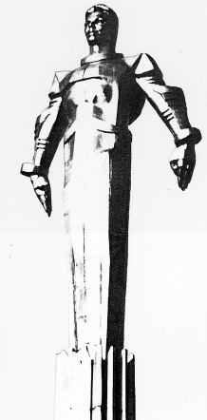 | Повестка  внеочередного заседания № 29  Совета депутатов муниципального округа Гагаринский  дата проведения: 31.10.2018 года  время проведения: 19-00  место проведения: Университетский проспект, д.5  Зал заседаний
 | Вопрос, внесенный на заседание | Докладчик | Время обсуждения вопроса
1. | О проекте бюджета муниципального округа Гагаринский на 2019 год и плановый период 2020 и 2021 годов | Фролова О.В.  Русакова Е.Л. | 19:00  10 мин.
2. | О назначении публичных слушаний по проекту бюджета муниципального округа Гагаринский на 2019 год и плановый период 2020-2021 годов | Фролова О.В.  Русакова Е.Л. | 19:10  10 мин.
3. | Об утверждении среднесрочного финансового плана муниципального округа Гагаринский на 2019-2021 годы | Фролова О.В.  Русакова Е.Л. | 19:20  10 мин.
4. | О предварительных итогах социально-экономического развития муниципального округа Гагаринский за 2018 год | Фролова О.В.  Русакова Е.Л. | 19:30  10 мин.
5. | О принятии прогноза социально-экономического развития муниципального округа Гагаринский на 2019 год и плановый период 2020-2021 годов | Фролова О.В.  Русакова Е.Л. | 19:40  10 мин.
6. | О принятии основных направлений бюджетной и налоговой политики муниципального округа Гагаринский на 2019 год и плановый период 2020-2021 годов | Фролова О.В.  Русакова Е.Л. | 19:50  10 мин.
7. | Об обращении в Контрольно-счетную палату города Москвы о проведении внешней проверки бюджета муниципального округа Гагаринский за 2018 год | Фролова О.В.  Русакова Е.Л. | 20:00  10 мин.
8. | О внесении изменений в решение Совета депутатов муниципального округа Гагаринский от 28.11.2017 года № 8/6 «О бюджете муниципального округа Гагаринский на 2018 год и плановый период 2019 и 2020 годов» | Фролова О.В.  Русакова Е.Л. | 20:10  10 мин.
9. | О внесении изменений в решение Совета депутатов муниципального округа Гагаринский от 28.11.2017 года № 8/6 «О бюджете муниципального округа Гагаринский на 2018 год и плановый период 2019 и 2020 годов»  (Оплата штрафа) | Фролова О.В.  Русакова Е.Л. | 20:20  10 мин.
10. | Об утверждении Положения об Общественном совете при Совете депутатов муниципального округа Гагаринский в городе Москве | Давидович Я.А.  Русакова Е.Л. | 20:30  10 мин.
11. | Разное

Глава муниципального округа
Гагаринский Е.Л. Русакова

